08-02-2023

● Αφού διαβάσω προσεκτικά το κείμενο , απαντώ :
1. Ονομασία Ζαχαροπλαστείου :
Η Δόνα Τερηδόνα δεν έδωσε όνομα στο ζαχαροπλαστείο της. Πώς θα το ονόμαζες εσύ ;
____________________________________________________________
2. Επίθετα :
Στο κείμενο υπάρχουν αρκετά επίθετα. Γράφω όσο πιο πολλά μπορώ και στη συνέχεια φτιάχνω προτάσεις με δύο από αυτά.
____________________________________________________________
____________________________________________________________
_________________________________________________________
α. _______________________________________________________
β. _______________________________________________________
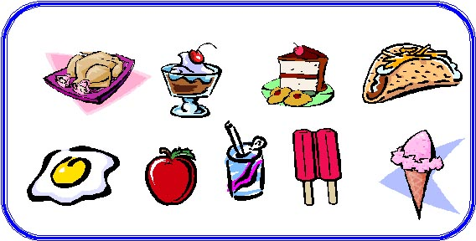
3. Ωφέλιμες τροφές -
Βλαβερές τροφές :
Βάζω σε κύκλο
τις τροφές που
κάνουν κακό
στα δόντια.
4. Συμβουλές :
Τι συμβουλές θα έδινε η Λουκία στα παιδιά για να έχουν γερά και υγιή δόντια;
________________________________________________________
________________________________________________________
________________________________________________________
________________________________________________________
______________________________________________________
5. Συναισθήματα :
Πιο κάτω βλέπεις την καρδιά της Δόνας Τερηδόνας και την καρδιά της Λουκίας. Ποιο χρώμα θα έδινες στην κάθε μία και γιατί ;
_______________________________________________________
________________________________________________________
Χρωματίζω τις καρδιές και γράφω μέσα τους, το συναίσθημα που πηγάζει από μέσα μου για την καθεμιά τους.
Δόνα Τερηδόνα Λουκία

► Κλίνω το ρήμα : δέχομαι στον Ενεστώτα, Παρατατικό και Αόριστο της Οριστικής και στην Υποτακτική και Προστακτική Αορίστου.

